Памятка
по участию в соцопросах на сайте «Открытое Правительство Свердловской области»
(https://open.midural.ru)

Вход на сайт «Открытое Правительство Свердловской области» по адресу (https://open.midural.ru) или через официальный сайт Каменск-Уральского городского округа – на главной странице баннер «Соцопросы. Открытое Правительство Свердловской области»:
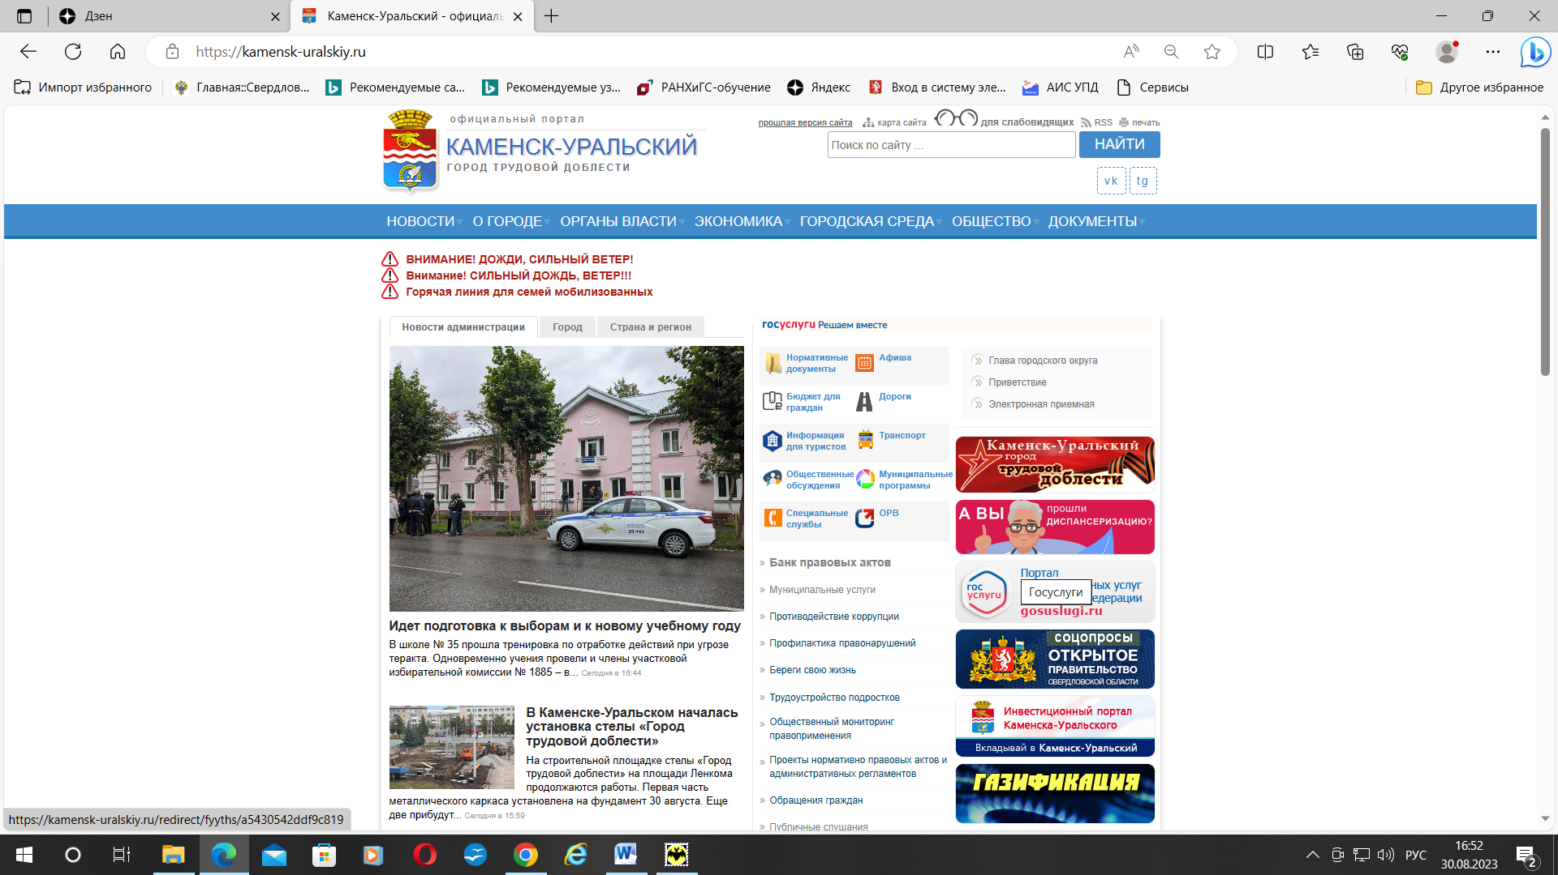

- далее выбираем раздел «Соцопросы»:
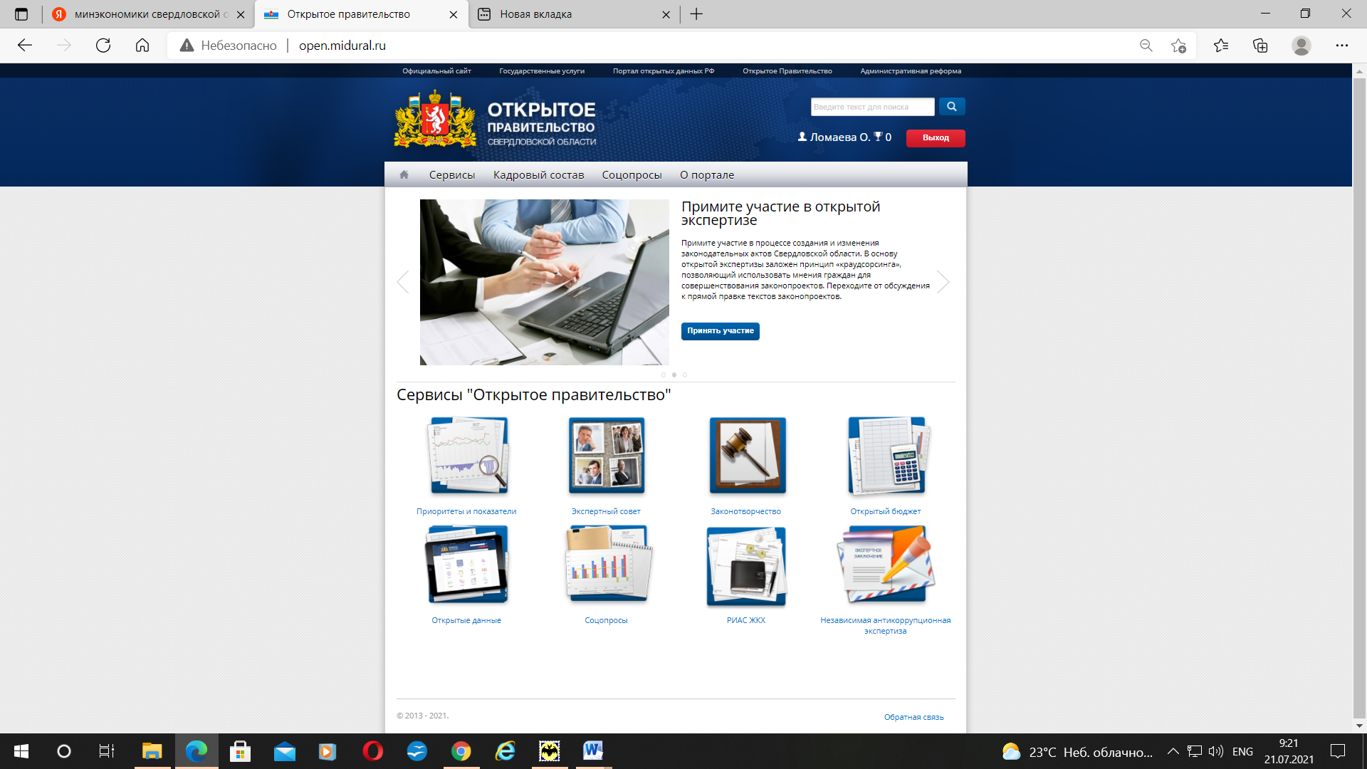

- авторизоваться через ЕСИА (вход по логину и паролю Госуслуг):

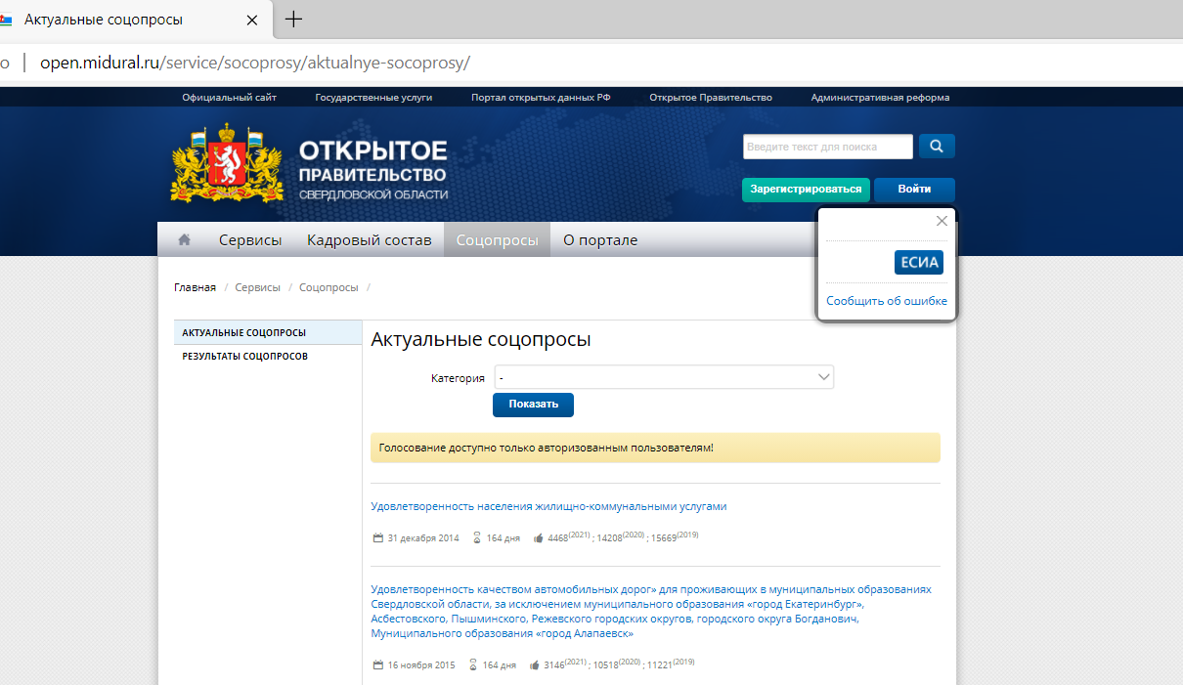
- выбрать соцопрос;
- выбрать из списка наименование «МО Каменск-Уральский городской округ», ввести город проживания, улицу, номер дома и адрес электронной почты:

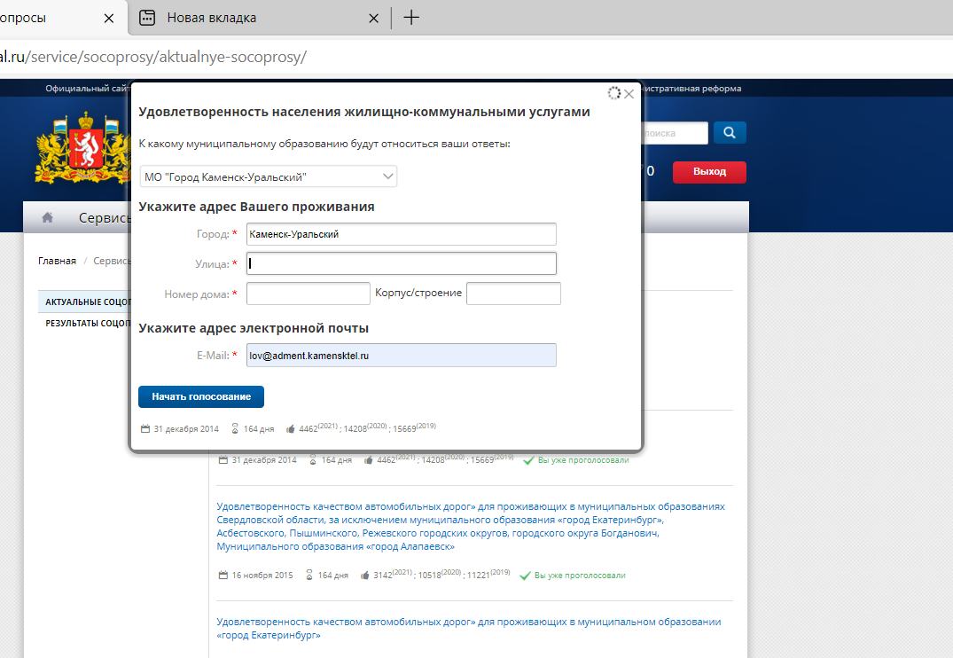

- выбрать один из ответов по уровню удовлетворенности:

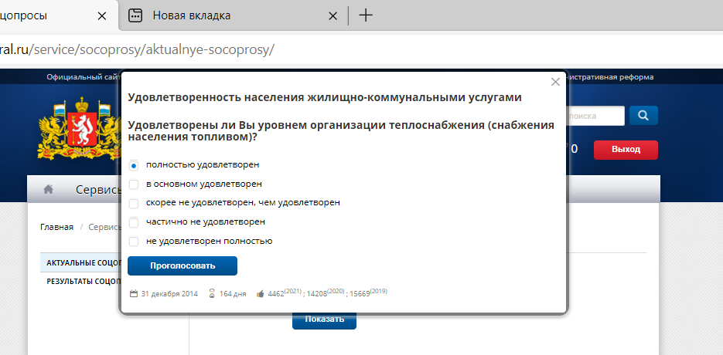

- Важно! Каждому необходимо пройти опрос по трем соцопросам:

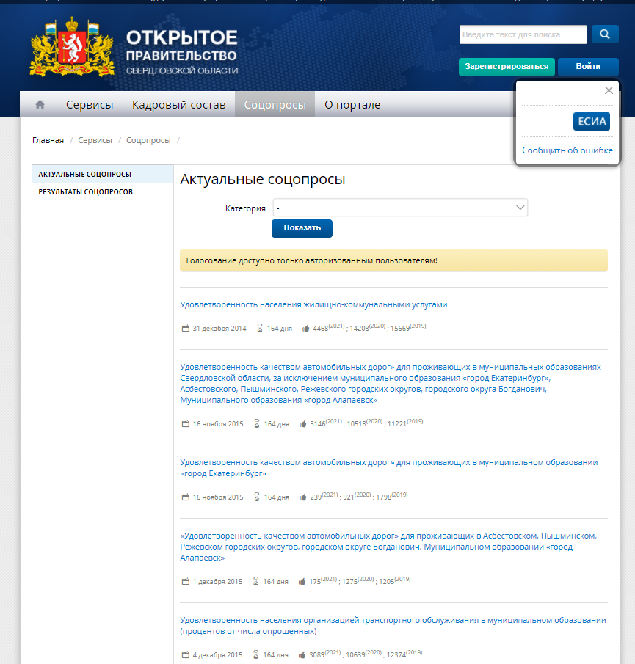

Благодарим за участие в прохождении соцопросов!

